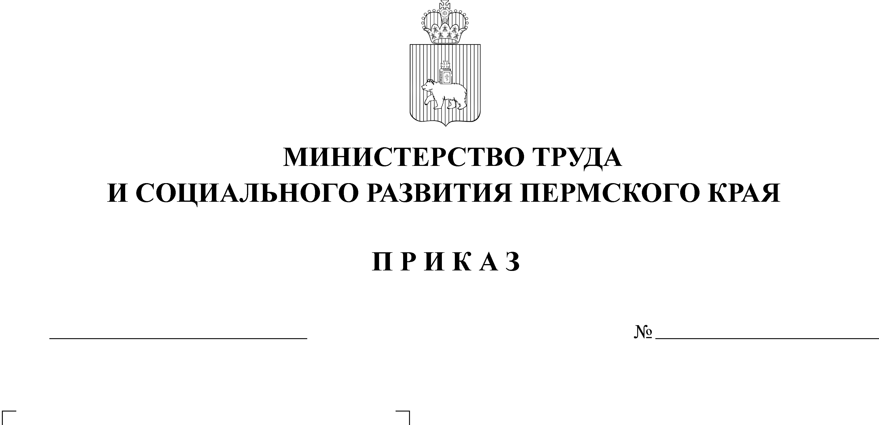
20.10.2026
33-01-03-665
О признании утратившим силу перечня приказов Агентства по занятости населения Пермского края

В целях приведения в соответствие с действующим
законодательством, на основании Положения о Министерстве труда
и социального развития Пермского края, утвержденного постановлением Правительства Пермского края от 24 июля 2006 г. № 7-п и письмом
Прокуратуры Пермского края от 02 октября 2026 г. № 7-7-2026/9686-26-20570001,
ПРИКАЗЫВАЮ:
1. Признать утратившими силу приказы Агентства по занятости
населения Пермского края:
от 08 августа 2007 г. № 83 «Об утверждении Порядка визирования
(согласования) индивидуальных правовых актов и документов Агентства
по занятости Пермского края юридическим отделом Агентства»;
от 26 марта 2008 г. № 29 «Об утверждении порядка обжалования действий (бездействия) и решений работников, участвующих
в предоставлении государственных услуг»;
от 14 октября 2009 г. № 149 «Об утверждении Порядка уведомления
руководителя Агентства по занятости населения Пермского края о фактах обращения в целях склонения государственного гражданского служащего Пермского края в Агентстве по занятости населения Пермского края
к совершению коррупционных правонарушений»;
от 01 марта 2011 г. № СЭД-40-01-07-71 «Об утверждении Кодекса этики служебного поведения государственных гражданских служащих
Пермского края, замещающих должность государственной гражданской службы Пермского края в Агентстве по занятости населения Пермского края»;
от 01 августа 2013 г. № СЭД-40-01-07-203 «Об утверждении реестра
государственных услуг»;
от 20 февраля 2014 г. № СЭД-40-01-07-41 «Об организации работы
по рассмотрению жалоб на решения и действия (бездействие) Агентства, ГКУ ЦЗН»;
от 26 февраля 2014 г. № СЭД-40-01-07-46 «Об утверждении форм
документов по профессиональному обучению и дополнительному
профессиональному образованию незанятых граждан, которым
в соответствии с законодательством Российской Федерации назначена страховая пенсия по старости и которые стремятся возобновить трудовую деятельность»;
от 27 февраля 2014 г. № СЭД-40-01-07-47 «О Перечне государственных услуг, предоставляемых Агентством по занятости населения Пермского края»;
от 05 марта 2014 г. № СЭД-40-01-07-51 «Об утверждении форм
документов для реализации мероприятия»;
от 05 марта 2014 г. № СЭД-40-01-07-53 «Об утверждении контрольных показателей»;
от 19 марта 2014 г. № СЭД-40-01-07-69 «О реализации мероприятия
по содействию в трудоустройстве незанятых инвалидов на оборудованные (оснащенные) для них рабочие места»;
от 27 июня 2014 г. № СЭД-40-01-07-194 «Об утверждении Порядка
расходования средств бюджета Пермского края на финансирование
мероприятий по сопровождению, поддержке и развитию программного обеспечения объектов ИТ-инфраструктуры, автоматизации бюджетных процессов, осуществляемых Агентством по занятости населения
Пермского края»;
от 27 июня 2014 г. № СЭД-40-01-07-195 «Об утверждении Порядка
уведомления о выполнении иной оплачиваемой деятельности»;
от 14 августа 2014 г. № СЭД-40-01-07-250 «Об утверждении Регламента осуществления ведомственного контроля в сфере закупок товаров, работ, услуг для обеспечения нужд подведомственных Агентству по занятости населения Пермского края заказчиков»;
от 23 марта 2015 г. № СЭД-40-01-07-88 «Об утверждении Порядка
проведения правового мониторинга Агентством по занятости населения Пермского края»;
от 25 мая 2015 г. № СЭД-40-01-07-165 «Об утверждении Перечня
должностей государственной гражданской службы Пермского края
в Агентстве по занятости населения Пермского края, при замещении
которых государственным гражданским служащим запрещается открывать и иметь счета (вклады), хранить наличные денежные средства и ценности
в иностранных банках, расположенных за пределами территории
Российской Федерации, владеть и (или) пользоваться иностранными
финансовыми инструментами»;
от 02 июня 2015 г. № СЭД-40-01-07-172 «Об утверждении Положения об оплате и материальном стимулировании труда директоров
государственных казенных учреждений Центров занятости населения
городов и районов Пермского края»;
от 26 октября 2015 г. № СЭД-40-01-07-308 «Об отдельных мерах
по противодействию коррупции»;
от 04 февраля 2016 г. № СЭД-40-01-07-35 «Об утверждении распределения обязанностей руководителя Агентства по занятости населения Пермского края, заместителей руководителя Агентства
по занятости населения Пермского края»;
от 11 февраля 2016 г. № СЭД-40-01-07-42 «Об утверждении Плана
мероприятий по снижению уровня регистрируемой безработицы
в муниципальных образованиях Пермского края на 2016 год»;
от 20 февраля 2016 г. № СЭД-40-01-07-53 «Об утверждении Перечня
должностей государственной гражданской службы Пермского края
в Агентстве по занятости населения Пермского края, при замещении
которых государственные гражданские служащие Пермского края обязаны представлять сведения о своих доходах, расходах, об имуществе
и обязательствах имущественного характера, а также сведения о доходах, расходах, об имуществе и обязательствах имущественного характера своих супруги (супруга) и несовершеннолетних детей»;
от 22 июня 2016 г. № СЭД-40-01-07-167 «Об утверждении нормативных затрат на обеспечение функций Агентства по занятости населения Пермского края и подведомственных ему государственных казенных учреждений Центров занятости населения Пермского края»;
от 22 июня 2016 г. № СЭД-40-01-07-168 «Об утверждении требований к закупаемым Агентством по занятости населения Пермского края и подведомственными ему государственными казенными учреждениями - центрами занятости населения Пермского края отдельным видам товаров, работ, услуг (в том числе предельные цены товаров, работ, услуг»;
от 19 июля 2016 г. № СЭД-40-01-07-183 «О принятии ГКУ ЦЗН края отдельных мер по предупреждению и противодействию коррупции»;
от 26 августа 2016 г. № СЭД-40-01-07-220 «Об утверждении Положения о наставничестве на государственной гражданской службе в Агентстве по занятости населения Пермского края»;
от 30 августа 2016 г.2016 № СЭД-40-01-07-223 «Об утверждении Порядка определения нормативных затрат на оказание государственных услуг (выполнение работ) в области содействия занятости населения»;
от 06 сентября 2016 г. № СЭД-40-01-07-239 «Об утверждении Методики прогнозирования поступлений доходов в бюджеты»;
от 11 ноября 2016 г. № СЭД-40-01-07-294 «Об утверждении комиссии по соблюдению требований к служебному поведению государственных гражданских служащих Агентства по занятости населения Пермского края и урегулированию конфликта интересов»;
от 08 декабря 2016 г. № СЭД-40-01-07-321 «Об утверждении Методики проведения конкурса на замещение вакантной должности государственной гражданской службы Пермского края в Агентстве по занятости населения Пермского края»;
от 12 января 2017 г. № СЭД-40-01-07-17 «О плане мероприятий
популяризации получения госуслуг в электронной форме на 2017 год»;
от 23 января 2017 г. № СЭД-40-01-07-21 «Об утверждении Правил
размещения информации о среднемесячной заработной плате
руководителей, их заместителей и главных бухгалтеров государственных учреждений, подведомственных Агентству по занятости населения Пермского края»;
от 02 февраля 2017 г. № СЭД-40-01-07-29 «Об утверждении целевых
показателей регистрируемой безработицы в муниципальных образованиях Пермского края на 2017 год»;
от 02 февраля 2017 г. № СЭД-40-01-07-30 «Об утверждении Порядка
расходования средств бюджета Пермского края на реализацию основного мероприятия «Обеспечение деятельности государственных органов»;
от 07 марта 2017 г. № СЭД-40-01-07-64 «Об утверждении Плана
мероприятий по достижению целевых показателей регистрируемой
безработицы в муниципальных образованиях Пермского края на 2017 год»;
от 10 марта 2017 г. № СЭД-40-01-07-66 «Об утверждении Порядка
расходования средств бюджета Пермского края на реализацию основного мероприятия «Активная политика занятости населения и социальная
поддержка безработных граждан» подпрограммы «Содействие занятости населения» государственной программы Пермского края «Экономическая политика и инновационное развитие», утвержденной Постановлением
Правительства Пермского края от 3 октября 2013 г. № 1325-п»;
от 29 сентября 2017 г. № СЭД-40-01-07-267 «Об утверждении Перечня мероприятий, детализирующих основные мероприятия подпрограмм государственной программы Пермского края «Экономическая политика и инновационное развитие», ответственным исполнителем которых является Агентство по занятости населения Пермского края»;
от 02 февраля 2018 г. № СЭД-40-01-07-40 «Об утверждении целевых
показателей регистрируемой безработицы в муниципальных образованиях Пермского края на 2018 год»;
от 26 мая 2017 г. № СЭД-40-01-07-141 «Об утверждении Порядка
проведения служебных проверок в отношении государственных
гражданских служащих Агентства по занятости населения Пермского края»;
от 01 июня 2017 г. № СЭД-40-01-07-143 «Об утверждении Положения об аттестационной комиссии по проведению аттестации директоров государственных казенных учреждений центров занятости населения Пермского края, подведомственных Агентству по занятости населения Пермского края»;
от 16 июня 2017 г. № СЭД-40-01-07-153 «Об утверждении формы
документов»;
от 30 июня 2017 г. № СЭД-40-01-07-167 «Об утверждении Порядка
расходования средств бюджета Пермского края и средств федерального бюджета на реализацию мероприятия «Обеспечение ГКУ ЦЗН края,
Агентства по занятости населения Пермского края компьютерным
оборудованием»;
от 19 июля 2017 г. № СЭД-40-01-07-190 «Об утверждении Порядка
получения государственными гражданскими служащими Агентства
по занятости населения Пермского края разрешения руководителя
Агентства по занятости населения Пермского края на участие
на безвозмездной основе в управлении общественной организацией (кроме политической партии), жилищным, жилищно-строительным, гаражным кооперативом, садоводческим, огородническим, дачным потребительским кооперативом, товариществом собственников недвижимости в качестве единоличного исполнительного органа или вхождение в состав
их коллеги»;
от 11 января 2018 г. № СЭД-40-01-07-364 «О внесении изменений
в Перечень мероприятий, детализирующих основные мероприятия
подпрограмм государственной программы Пермского края
«Экономическая политика и инновационное развитие», ответственным
исполнителем которых является Агентство по занятости населения Пермского края», утвержденный Приказом Агентства по занятости
населения Пермского края от 29 сентября 2017 г. № СЭД-40-01-07-267»;
от 15 января 2018 г. № СЭД-40-01-07-10 «О внесении изменений
в Перечень мероприятий, детализирующих основные мероприятия
подпрограмм государственной программы Пермского края
«Экономическая политика и инновационное развитие», ответственным
исполнителем которых является Агентство по занятости населения Пермского края, утвержденный Приказом Агентства по занятости
населения Пермского края от 29 сентября 2017 г. № СЭД-40-01-07-267»;
от 31 января 2018 г. № СЭД-40-01-07-33 «О внесении изменений
в Приказ Агентства по занятости населения Пермского края от 2 июня 2015 г. № СЭД-40-01-07-172 «Об утверждении Положения об оплате и материальном стимулировании труда директоров государственных казенных учреждений Центров занятости населения городов и районов Пермского края»;
от 09 февраля 2018 г. № СЭД-40-01-07-49 «О внесении изменений
в Перечень мероприятий, детализирующих основные мероприятия подпрограмм государственной программы Пермского края «Экономическая политика и инновационное развитие», ответственным исполнителем которых является Агентство по занятости населения Пермского края», утвержденный Приказом Агентства по занятости населения Пермского края от 29 сентября 2017 г. № СЭД-40-01-07-267»;
от 13 февраля 2018 г. № СЭД-40-01-07-51 «О внесении изменений
в приложение 1 к Положению об оплате и материальном стимулировании труда директоров государственных казенных учреждений Центров занятости населения городов и районов Пермского края, утвержденное Приказом Агентства по занятости населения Пермского края от 2 июня 2015 г. № СЭД-40-01-07-172»;
от 28 февраля 2018 г. № СЭД-40-01-07-66 «О внесении изменений
в Перечень должностей государственной гражданской службы Пермского края в Агентстве по занятости населения Пермского края, при замещении которых государственные гражданские служащие Пермского края обязаны представлять сведения о своих доходах, расходах, об имуществе
и обязательствах имущественного характера, а также сведения о доходах, расходах, об имуществе и обязательствах имущественного характера своих супруги (супруга) и несовершеннолетних детей, утвержденный Приказом Агентства по занятости населения Пермского края от 20 февраля 2016 г.
№ СЭД-40-01-07-53».
2. Начальнику отдела документационного обеспечения Министерства труда и социального развития Пермского края (далее – Министерство) обеспечить:
2.1. направление копии настоящего приказа в соответствующие органы и организации согласно пункту 3.3 Порядка подготовки, принятия, опубликования и вступления в силу правовых актов Министерства труда
и социального развития Пермского края, подготовки и согласования
правовых актов губернатора Пермского края, Правительства Пермского края и председателя Правительства Пермского края, утвержденного приказом Министерства социального развития Пермского края
от 31 января 2024 г. № 33-01-03-96;
2.2. размещение настоящего приказа на официальном сайте
Министерства - minsoc.permkrai.ru в информационно-
телекоммуникационной сети «Интернет».
Министр П.С. Фокин

